SENDI 2004
XVI SEMINÁRIO NACIONAL DE DISTRIBUIÇÃO DE ENERGIA ELÉTRICA

Parceria CEPEL – CPFl na Avaliação de pára-raios da reserva técnica da CPFL por meio de ensaios laboratOriais: uma expêriência de sucesso

Flávio Bittencourt Barbosa - CEPEL João Carlos Carneiro - CPFL

E-mail: fbb@cepel.br

Palavras-chave – Pára-raios SiC, reserva técnica e ensaios

Resumo – O objetivo deste artigo é apresentar os resultados obtidos da parceria CEPEL-CPFL a uma averiguação do adequado funcionamento de 24 unidades de pára-raios de porcelana fabricados com SiC, carboneto de silício com idade média de 27 anos, que a CPFL possuía na sua Reserva Técnica. Tendo em vista a idade avançada, falta de informações sobre suas condições e procedências destes equipamentos foram executados ensaios das características mínimas de proteção nos laboratórios de alta tensão do CEPEL. Os resultados indicaram que 50% a 70% das unidades possuíam características de proteção insatisfatórias, conforme determinado em norma ou especificação da CPFL. Os ensaios realizados no CEPEL, visando avaliar o desempenho dos pára-raios e a melhoria da confiabilidade das famílias de pára-raios da reserva técnica (estoque) da CPFL, contribuiu para a implementação de providências necessárias para a reposição e/ou readequação da reserva técnica de para raios de subestação.
1. Histórico
Os sistemas elétricos de potência estão submetidos invariavelmente a sobretensões de origem externa provocadas por descargas atmosféricas, ou, de origem interna provenientes de operações de manobra e de ocorrências de faltas (temporárias).
O efeito destas sobretensões sobre os equipamentos depende basicamente das suas características construtivas. A falha de isolamento em um transformador, resulta na retirada do mesmo do sistema. Já em uma linha de transmissão, a falha de isolamento acarreta no desligamento do sistema, sem no entanto, provocar danos permanentes à mesma. Dentre os dispositivos atualmente utilizados para reduzir o efeito proveniente das sobretensões sobre os equipamentos instalados nas redes elétricas, o pára-raios tem se mostrado como o mais eficaz.
O pára-raios tem a importante função de detectar e limitar as sobretensões transitórias elevadas nos terminais dos equipamentos por ele protegidos a níveis preestabelecidos, tais que o isolamento destes equipamentos não fiquem com a sua característica afetada após a ocorrência de uma sobretensão, que podem ocorrer no sistema de transmissão. Até o presente momento não existem técnicas de diagnóstico de campo bem definido que possam identificar de forma clara e objetiva para raios defeituosas e ineficientes. Essa dificuldade deve-se, em grande parte, às características construtivas e operativas dos pára-raios, que são equipamentos selados que não permitem a inspeção de seus componentes internos.
A operação adequada do pára-raios está intimamente ligada ao compromisso de confiabilidade do sistema e para proceder-se a uma averiguação de seu adequado funcionamento faz-se necessário a realização de ensaios em amostragens de pára-raios. No caso em questão, a CPFL possuía na sua Reserva Técnica 24 unidades de pára-raios de porcelana fabricados com SiC, carboneto de silício com idade média de 27 anos, havendo a necessidade de análise e avaliação da integridade física e efetividade da proteção desses pára-raios de tensões nominais 30, 60 e 120 kV – 10 kA, antes de uma eventual aplicação em subestações da CPFL. Tendo em vista a idade avançada, falta de informações sobre suas condições e procedências destes equipamentos, no final de 2003 foram executados ensaios das características mínimas de proteção (tensões disruptivas de freqüência industrial e de impulso normalizado, corrente de fuga, tensão residual e nível de radio interferência e tensão de ionização interna), em laboratórios de alta tensão do CEPEL.
2. Metodologia de trabalho
Após análise dos pára-raios por parte da CPFL e posterior consulta ao CEPEL para a realização de ensaios. Devido à idade avançada dos pára-raios, falta de informações sobre suas condições e procedências, ficou definido que seriam executados os ensaios de tensão disruptivas a freqüência industrial e de impulso atmosférico de forma normalizado, corrente de fuga, tensão residual a impulso atmosférico e nível de radiointerferência e de ionização interna, como sendo os ensaios das características mínimas de proteção.

2.1 Avaliação dos pára-raios pela CPFL

Após uma avaliação por parte de seu corpo técnico, a CPFL enviou ao CEPEL 24 pára-raios sendo: nove unidades de 30 kV-10 kA, uma unidade 60 kV-10 kA, duas unidades120 kV-10 kA e doze unidades 138 kV-10 kA. A identificação dos pára-raios enviados ao CEPEL está apresentada na Tabela 1.

TABELA 1
Lista de Para Raios PARA Avaliação

Pára-raios Identificação | Tensão (kV) | Ano
1122 | 30,0 | 1987
1123 | 30,0 | 1987
558A | 30,0 | 1900
558B | 30,0 | 1900
1135 | 30,0 | 1900
1136 | 30,0 | 1900
592 | 30,0 | 1900
594 | 30,0 | 1900
998 | 30,0 | 1900
992 | 60,0 | 1975
1089 | 120,0 | 1900
1088 | 120,0 | 1900
049 | 138,0 | 1988
993 | 138,0 | 1988
1121 | 138,0 | 1993
938 | 138,0 | 1984
1002 | 138,0 | 1984
1001 | 138,0 | 1900
375 | 138,0 | 1978
373 | 138,0 | 1978
374 | 138,0 | 1978
958 | 138,0 | 1972
815 | 138,0 | 1970
816 | 138,0 | 1970

2.2 Ensaios dos pára-raios no CEPEL
Os ensaios realizados no CEPEL foram de acordo com as recomendações técnicas das Normas Brasileiras: NBR 5287/88 - Pára-raios de resistores não linear a carboneto de silício (SiC) para circuitos de potencia de corrente alternada – Especificação [1]e NBR 5309/91 - Pára-raios de resistores não linear a carboneto de silício (SiC) para circuitos de potencia de corrente alternada – Método de ensaio [2], especificação Técnica CPFL [3] e procedimentos definidos pela parceria CEPEL-CPFL. Os procedimentos de realização dos ensaios e os circuitos de ensaio estão apresentados a seguir.

2.2.1 Ensaio de Tensão Residual na corrente de descarga nominal

Este ensaio tem por objetivo medir a queda de tensão produzida nos resistores não-lineares que constituem o pára-raios, quando da passagem de corrente de descarga com forma normalizada.
O ensaio foi realizado aplicando-se nos pára-raios sob ensaio um impulso de corrente com forma de onda normalizada (8/20 μs) e amplitude na corrente de descarga nominal (10 kA). Após cada aplicação foram registradas as formas de onda da tensão residual e da corrente de descarga atmosférica.
O diagrama do circuito de ensaio é apresentado na Figura 1.

Onde:
Gerador de impulso de corrente de 150 kJ
 | V ₀  R_{c} | - | Tensão de carga  Resistor de carga
 | C₀ | - | Banco de capacitores
 | R, L | - | Resistor e indutor ajuste circuito
 | OE | - | Objeto sob ensaio
 | DT | - | Divisor de tensão
 | TC | - | Transformador de corrente
 | OSC |  | Osciloscópio para registro das formas de onda
Figura 1 – Diagrama do circuito de ensaio de tensão residual

2.2.2 – Ensaio de tensões disruptivas

A tensão disruptiva de um pára-raios consiste no valor de crista da tensão de ensaio, que aplicada aos terminais de um pára-raios causa disrupção do mesmo.
A tensão disruptiva está relacionada com a freqüência industrial e impulso atmosférico, sendo aplicada somente a pára-raios constituídos por centelhadores série.

2.2.2.1 Tensão disruptiva de freqüência industrial

Este ensaio tem por objetivo determinar a tensão disruptiva do pára-raios quando submetido à tensão de freqüência industrial.
O ensaio foi realizado aplicando-se nos pára-raios sob ensaio uma tensão de freqüência industrial que foi elevada uniformemente, desde um valor suficientemente baixo até à ocorrência da disrupção do pára-raios. A tensão foi aplicada dez vezes, com intervalos entre aplicações sucessivas não inferiores a 10 s. Os valores de tensão disruptiva de freqüência industrial correspondem a média dos 10 valores obtidos para cada aplicação. Para todas as aplicações o valor eficaz da tensão que provoca a disrupção do pára-raios deverá ser superior a 1,5 vezes a sua tensão nominal. Após todas as aplicações foram registradas as formas de onda da tensão.
O diagrama do circuito de ensaio é apresentado na Figura 2.

 | Onde:
 | TP | - | Transformador de potencial
 | SDTD | - | Sistema de detecção de tensão disruptiva
 | CP | - | Circuito de proteção
 | OE | - | Objeto sob ensaio
 | DT | - | Divisor de tensão para medição da tensão disruptiva
 | OSC | - | Osciloscópio
Figura 2 – Diagrama do circuito de ensaio de tensão disruptiva de freqüência industrial

2.2.2.1 Tensão disruptiva de impulso atmosférico normalizado
Este ensaio tem por objetivo verificar o comportamento do pára-raios, quando submetidos a impulso atmosféricos.
O ensaio foi realizado aplicando-se nos pára-raios sob ensaio duas séries de 5 aplicações de tensão de impulso atmosférico com forma de onda normalizada (1,2/50 μs) e amplitude (conforme tabela 1 da NBR 5287/88 [1]), sendo uma série com polaridade positiva e outra com polaridade negativa. Após todas as aplicações foram registradas as formas de onda da tensão.
O diagrama do circuito de ensaio é apresentado na Figura 3.

 | Onde:
 | Gerador de impulso de tensão 4,0 MV
 | Cs , Cf | - | Capacitância para ajuste
 | Rp, Rs | - | Resistência para ajuste da forma de onda
 | OE | - | Objeto sob ensaio
 | Divisor | - | Divisor de tensão
 | OSC | - | Osciloscópio
Figura 3 – Diagrama do circuito do ensaio de tensão disruptiva de impulso atmosférico normalizado

2.2.3 – Ensaio de Corrente de fuga
Este ensaio tem por objetivo medir o valor de crista da corrente de fuga total de pára-raios quando este é submetido a tensão de ensaio, visando detectar sua possível deterioração em serviço.
O ensaio foi realizado aplicando-se nos pára-raios sob ensaio uma tensão que foi elevada desde um valor suficiente baixo, até atingir a tensão de ensaio. O valor de crista da corrente de fuga deve ser medido pela queda de tensão no derivador resistivo shunt que deve estar em série com o pára-raios. Esta queda de tensão e a tensão aplicada devem ser lidas em um osciloscópio. Após todas as aplicações foram registradas as formas de onda da tensão e corrente.
Os valores de tensão definidos pela CPFL estão apresentados na tabela 2 e o diagrama do circuito de ensaio é apresentado na Figura 4.

TABELA 2
Tensão aplicada para o ensaio de corrente de fuga

Tensão nominal do pára-raios | Tensão aplicada no ensaio
30,0 | 20,0
60,0 | 39,84
120,0 | 80,0
138,0 | 80,0

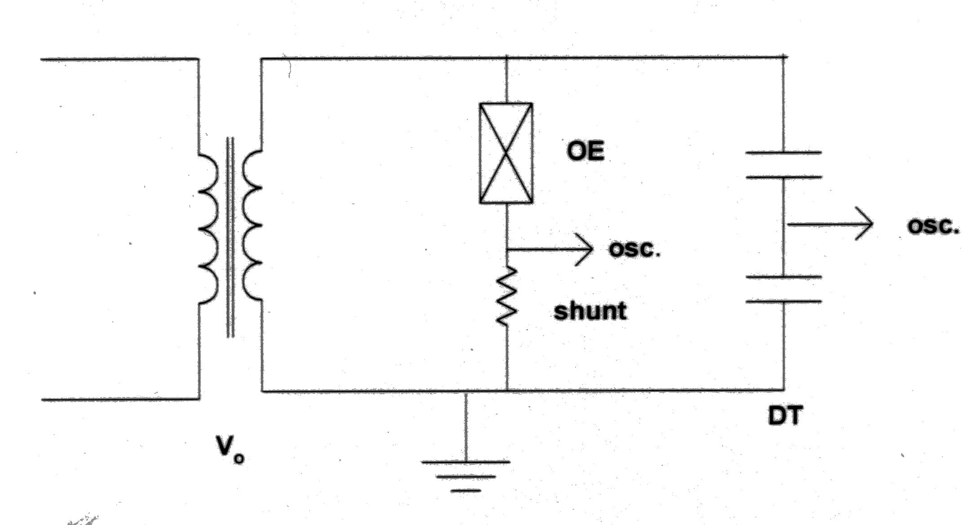 | Onde:
 | Gerador de impulso de tensão 4,0 MV
 | V₀ | - | Tensão de carga
 | OE | - | Objeto sob ensaio
 | DT | - | Divisor de tensão
 | R_{sh} | - | Derivador
 | Osc | - | Osciloscópio
Figura 4 – Diagrama do circuito do ensaio de corrente de fuga

2.2.4 – Ensaio de tensões de radiointerferência e de ionização interna
Ester ensaio tem por objetivo a medição da tensão de radiointerferência e do nível de ionização interna do pára-raios.
Antes de iniciar o ensaio, eleva-se a tensão acima da tensão de ensaio mantendo-se assim durante alguns minutos, para se obter medições mais estáveis e tentar eliminar qualquer ruído indesejável. Em seguida o ensaio consiste em se medir os níveis da tensão de radiointerferência e ionização interna nos valores de tensão desde zero até 1,05 vezes a máxima tensão de operação continua do pára-raios e da sua tensão nominal. Fazem-se normalmente 2 a 3 ciclos de leitura nas tensões especificadas (duas a três subidas e descidas de tensão).
Em cada nível de tensão registra-se no medidor o maior desvio do ponteiro durante um intervalo de leitura da ordem de 15 segundos. Conforme a norma NBR 5287/88 [1] as medições foram realizadas em 500 kHz referidas a 300 Ω e os valores aceitáveis para a tensão de radiointerferência e ionização interna, são apresentados na Tabela 9 da Norma NBR 5287/88 [1].
Como não foi utilizada a blindagem externa durante o ensaio e nenhum valor medido ultrapassou o valor máximo especificado para o ensaio de ionização interna, os ensaios foram então considerados realizados simultaneamente, conforme descrito na Norma NBR 5309/91 [2].
O diagrama do circuito de ensaio é apresentado na Figura 5.

 | Onde:
fm = 500kHz
Z_{m}=300 Ω impedância equivalente
 | Z, Zi | - | Impedâncias para ajuste
 | Vm | - | Tensão terminais - impedância
 | Vi | - | Tensão terminais - instrumento
 | C_{a}, |  | Capacitor para ajuste
 | R₁ R₂ | - | Resistores para ajuste
 | F | - | Filtro para altas freqüências
 | OE | - | Objeto sob ensaio
 | DT | - | Divisor de tensão
 | 1 | - | Fonte alimentação 6,9/350 kV
 | 2  V | -  - | Medidor intensidade de campo  Voltímetro
Figura 5 – Diagrama do circuito do ensaio de tensões de radiointerferência e de ionização interna

3. resultados obtidos e discussão
De uma maneira geral, a análise dos resultados dos ensaios acima citados realizada pelo CEPEL-CPFL, foi efetuada conforme a documentação técnica disponível e, em alguns casos, levando em conta parâmetros operativos do sistema, de uma forma geral devido às particularidades dos pára-raios.
Os pára-raios que foram considerados reprovados nos ensaios de laboratório foram abertos e inspecionados visualmente, com objetivo de se estudar as prováveis causas das falhas. Dentre os problemas encontrados destacamos: a quebra de blocos resistores, descarga interna, oxidação dos centelhadores e de partes internas e penetração de umidade interna.
Nas Figuras 6, 7, 8 e 9 são apresentados alguns registros oscilográficos dos ensaios de tensão residual, tensões disruptivas de freqüência industrial e de impulso atmosférico normalizado e corrente de fuga.

(a) pára-raios 30 kV - forma de onda da tensão com alteração | (b) pára-raios 60 kV – sem ajuste da forma de onda | (c) pára-raios 138 kV - – forma de onda normal
Figura 6 – Oscilogramas do ensaio de tensão residual
(a) pára-raios 30 kV | (b) pára-raios 60 kV | (c) pára-raios 138 kV
Figura 7 – Oscilogramas do ensaio de tensão disruptiva de freqüência industrial
(a) - pára-raios 30 kV positiva/negativa | (b) - pára-raios 120 kV positiva/negativa | (c) - pára-raios 130 kV positiva/negativa
Figura 8 – Oscilogramas do ensaio de tensão disruptiva de impulso atmosférico normalizado

(a) - pára-raios 30 kV | (b) - pára-raios 130 kV | (c) - pára-raios 130 kV
Figura 9 – oscilogramas do ensaio de corrente de fuga

A tabela 3 relaciona os critérios estabelecidos para a análise dos pára-raios.
Nas tabelas 4, 5, 6, 7, 8, 9, 10 e 11 são apresentados os resultados dos ensaios juntamente com os valores declarados pelo fabricante ou pela CPFL e os critérios utilizados nas análises dos resultados. A partir destes valores foi realizada uma análise comparativa e estabelecidos critérios para abertura dos pára-raios.

TABELA 3
CRITÉRIOS ESTABELECIDOS PARA ANÁLISE DE PARA RAIOS

Critérios utilizados nas análises dos resultados
(1) Valor normalizado
(2) Valor declarado pelo fabricante
(3) Apresentou descontinuidade na forma de onda de tensão no ensaio de tensão residual
(4) Forma de onda da corrente indicando blocos em curto circuito
(5) Valores fora dos limites normalizados ou dos declarados pelo fabricante
(6) Um dos 10 valores medidos foi inferior a 1,5 vezes a tensão nominal
(7) Valor especificado pela CPFL

TABELA 4
Resultados encontrados nos ensaios dos pára-raios de 30 kV

Pára-raios nº | Tensão Residual 8/20 μs (kV_{ef}). |  | Tensão disruptiva 60 Hz (kV)
Pára-raios nº | Declarada máxima | Medida | Declarada mínima | Medida
1122 | 96,0 ⁽²⁾ | 108,1 ⁽⁵⁾ | 53,0 ⁽²⁾ | 74,7
1123 | 96,0 ⁽²⁾ | 99,0 ⁽⁵⁾ | 53,0 ⁽²⁾ | 74,1
558A | 108,0 ⁽¹⁾ | 116,7 ⁽³⁾ ⁽⁵⁾ | 45,0 ⁽¹⁾ | 69,8
558B | 108,0 ⁽¹⁾ | 149,1 ⁽³⁾ ⁽⁵⁾ | 45,0 ⁽¹⁾ | 78,0
1135 | 108,0 ⁽¹⁾ | 108,1 | 45,0 ⁽¹⁾ | 57,1
1136 | 108,0 ⁽¹⁾ | 134,3 ⁽⁵⁾ | 45,0 ⁽¹⁾ | 63,6
592 | 70,0 ⁽²⁾ | 94,5 ⁽³⁾ | 53,0 ⁽²⁾ | 50,7 ⁽⁵⁾
594 | 70,0 ⁽²⁾ | 96,7 ⁽⁵⁾ | 53,0 ⁽²⁾ | 41,7 ⁽⁵⁾
998 | 70,0 ⁽²⁾ | 93,3 ⁽⁵⁾ | 53,0 ⁽²⁾ | 49,2 ⁽⁵⁾ ⁽⁶⁾

TABELA 5
Resultados encontrados nos ensaios dos pára-raios de 30 kV

Pára-raios nº |  | RadioInterferência e Ionização interna (μV) ref. a 300 Ω |  | Impulso atmosférico 1,2/50 μs (kV) |  |  | Corrente de fuga à 20 kV (μA)
 |  | Declarada máxima | Medida | Declarada máxima | Medida |  | Declarada máxima I_{total} |  | Medida I_{total}
 |  |  |  |  | + | - |  |  | Medida I_{total}
1122 | 500 ⁽¹⁾ |  | 0,18 | 95,0 ⁽²⁾ | 82,1 | 83,2 | 150 ⁽⁷⁾ | 58,0
1123 | 500 ⁽¹⁾ |  | 1,12 | 95,0 ⁽²⁾ | 94,7 | 87,8 | 150 ⁽⁷⁾ | 52,0
558A | 500 ⁽¹⁾ |  | 0,32 | 108,0 ⁽¹⁾ | 97,5 | 98,6 |  | 295,0
558B | 500 ⁽¹⁾ |  | 0,40 | 108,0 ⁽¹⁾ | 115,1 ⁽⁵⁾ | 116,2 ⁽⁵⁾ |  | 297,0
1135 | 500 ⁽¹⁾ |  | 0,28 | 108,0 ⁽¹⁾ | 81,9 | 85,1 |  | 261,0
1136 | 500 ⁽¹⁾ |  | 2,00 | 108,0 ⁽¹⁾ | 95,4 | 97,2 |  | 245,0
592 | 500 ⁽¹⁾ |  | 0,18 | 75,0 ⁽²⁾ | 74,8 | 78,0 | 300 ⁽⁷⁾ | 243,0
594 | 500 ⁽¹⁾ |  | 0,18 | 75,0 ⁽²⁾ | 72,7 | 74,3 | 300 ⁽⁷⁾ | 257,0
998 | 500 ⁽¹⁾ |  | 0,18 | 75,0 ⁽²⁾ | 75,9⁽⁵⁾ | 96,6⁽⁵⁾ | 300 ⁽⁷⁾ | 247,0

TABELA 6
Resultados encontrados nos ensaios dos pára-raios de 60 kV

Pára-raios nº | Tensão Residual 8/20 μs (kV_{ef}). |  | Tensão disruptiva 60 Hz (kV)
Pára-raios nº | Declarada máxima | Medida | Declarada mínima | Medida
992 | 216,0 ⁽¹⁾ | ------⁽⁴⁾ | 90,0 ⁽¹⁾ | 95,5

TABELA 7
Resultados encontrados nos ensaios dos pára-raios de 60 kV

Pára-raios nº |  | RadioInterferência e Ionização interna (μV) ref. a 300 Ω |  | Impulso atmosférico 1,2/50 μs (kV) |  |  | Corrente de fuga à 20 kV (μA)
 |  | Declarada máxima | Medida | Declarada máxima | Medida |  | Declarada máxima I_{total} |  | Medida I_{total}
 |  |  |  |  | + | - |  |  | Medida I_{total}
992 | 500 ⁽¹⁾ |  | 19,95 | 216,0 ⁽¹⁾ | 169,1 | 167,9 | 300 ⁽⁷⁾ | 141,0

TABELA 8
Resultados encontrados nos ensaios dos pára-raios de 120 kV

Pára-raios nº | Tensão Residual 8/20 μs (kV_{ef}). |  |  | Tensão disruptiva 60 Hz (kV)
Pára-raios nº | Declarada máxima | Medida | Corrente Medida (kA) | Declarada mínima | Medida
1089 | __ | 176,4 | 6,0 | 180⁽¹⁾ | 148⁽⁵⁾
1088 | __ | 175,6 | 8,0 | 180⁽¹⁾ | 157⁽⁵⁾

TABELA 9
Resultados encontrados nos ensaios dos pára-raios de 120 kV

Pára-raios nº |  | RadioInterferência e Ionização interna (μV) ref. a 300 Ω |  | Impulso atmosférico 1,2/50 μs (kV) |  |  | Corrente de fuga à 20 kV (μA)
 |  | Declarada máxima | Medida | Declarada máxima | Medida |  | Declarada máxima I_{total} |  | Medida I_{total}
 |  |  |  |  | + | - |  |  | Medida I_{total}
1089 | 1000⁽¹⁾ |  | 20 | 330⁽²⁾ | 304 | 304 | ----- | 2,95⁽⁵⁾
1088 | 1000 ⁽¹⁾ |  | 15 | 330⁽²⁾ | 293 | 292 | ----- | 3,03⁽⁵⁾

TABELA 10
Resultados encontrados nos ensaios dos pára-raios de 138 kV

Pára-raios nº | Tensão Residual 8/20 μs (kV_{ef}). |  |  | Tensão disruptiva 60 Hz (kV)
Pára-raios nº | Declarada máxima | Medida | Corrente Medida (kA) | Declarada mínima | Medida
049 | 326,1 | 197,5 | 6,0 | 218⁽²⁾ | 224
993 | 324 | 198,3 | 8,0 | 218⁽²⁾ | 213⁽⁵⁾
1121 | 327 | 190,2 | 2,0 | 218⁽²⁾ | 232
938 | 324 | -----⁽³⁾ | 1,3 | 218⁽²⁾ | 236⁽⁵⁾
1002 | 324 | 202,41 | 1,4 | 218⁽²⁾ | 222
1001 |  | 122,7  135,7  139,8 | 9,72 | 207⁽²⁾ | 216
375 | 300,5 | 194,3 | 2,63 | 192⁽²⁾ | 223
373 | 300 | 195,9 | 2,5 | 192⁽²⁾ | 213
374 | 299,5 | 195,1 | 2,3 | 192⁽²⁾ | 219
958 | 344,2 | 147,1 | 8,8 | 221⁽²⁾ | 222
815 | 120 | 209,7  208,9 | 10 | 180⁽¹⁾ | 218
816 |  | 212,9  211,3 | 9,2 | 180⁽¹⁾ | 223

TABELA 11
Resultados encontrados nos ensaios dos pára-raios de 138 kV

Pára-raios nº |  | RadioInterferência e Ionização interna (μV) ref. a 300 Ω |  | Impulso atmosférico 1,2/50 μs (kV) |  |  | Corrente de fuga à 20 kV (μA)
 |  | Declarada máxima | Medida | Declarada máxima | Medida |  | Declarada máxima I_{total} |  | Medida I_{total}
 |  |  |  |  | + | - |  |  | Medida I_{total}
049 | 1000 ⁽¹⁾ |  | -13 | 330⁽²⁾ | 332⁽⁵⁾ | 333⁽⁵⁾ |  | 0,089
993 | 1000 ⁽¹⁾ |  | -16 | 330⁽²⁾ | 324 | 319 | 0,30⁽⁶⁾ | 0,165
1121 | 1000 ⁽¹⁾ |  | -15 | 330⁽²⁾ | 307 | 299 | 0,30⁽⁶⁾ | 0,083
938 | 1000 ⁽¹⁾ |  | -21 | 330⁽²⁾ | 332⁽⁵⁾ | 332⁽⁵⁾ | 0,30⁽⁶⁾ | 0,096
1002 | 1000 ⁽¹⁾ |  | -15 | 330⁽²⁾ | 344⁽⁵⁾ | 343⁽⁵⁾ |  | 0,101
1001 | 1000 ⁽¹⁾ |  | -9 | 330⁽²⁾ | 277 | 284 | 0,50⁽⁶⁾ | 0,84⁽⁵⁾
375 | 1000 ⁽¹⁾ |  | 18 | 310⁽¹⁾ | 281 | 297 | 0,50⁽⁶⁾ | 1,15⁽⁵⁾
373 | 1000 ⁽¹⁾ |  | 23 | 310⁽¹⁾ | 300 | 306 | 0,50⁽⁶⁾ | 1,6⁽⁵⁾
374 | 1000 ⁽¹⁾ |  | 19,5 | 310⁽¹⁾ | 285 | 299 | 0,50⁽⁶⁾ | 1,06⁽⁵⁾
958 | 1000 ⁽¹⁾ |  | -18 | 326⁽¹⁾ | 326 | 319 | 0,30⁽⁶⁾ | 0,312⁽⁵⁾
815 | 1000 ⁽¹⁾ |  | -15 | 295⁽¹⁾ | 304⁽⁵⁾ | 292 | 0,15⁽⁶⁾ | 0,104
816 | 1000 ⁽¹⁾ |  | -9 | 295⁽¹⁾ | 275 | 278 | 0,15⁽⁶⁾ | 0,103

Após análise dos resultados dos ensaios e definido o critérios para a abertura e inspeção visual nos pára-raios. São apresentados abaixo a ordem de prioridade para abertura dos pára-raios.

A – Devido a descontinuidade na forma de onda da corrente indicando um possível curto circuito entre os blocos ou devido ao valor elevado da corrente de fuga da ordem de mA.
B – Devido ao valor elevado de tensão residual para descarga de corrente nominal em relação a norma. Pára-raios similares foi escolhido o pior caso, a maior tensão residual;
C - Devido ao valor elevado de tensão residual para descarga de corrente nominal em relação a norma;
D - Devido a descontinuidade na forma de onda da tensão no ensaio de tensão residual;
E - Devido ao valor ser inferior a 1,5 vezes a tensão nominal, valor este abaixo do valor especificado no catálogo do fabricante e normalizado para o ensaio de tensão disruptiva de freqüência industrial;
F - Devido ao valor elevado de tensão residual para descarga de corrente nominal em relação ao declarado no catálogo do fabricante. Pára-raios similares foi escolhido o pior caso, a maior tensão residual;
G - Devido ao valor elevado de tensão disruptiva para impulso atmosférico, polaridade negativa, em relação ao declarado no catálogo do fabricante.
H –

Os pára-raios da Tabela 12 foram definidos para a realização da abertura e inspeção visual.

TABELA 12
pára-raios definidos para abertura e inspeção visual

Pára-raios nº | Tensão Nominal (kV_{ef}). | Prioridade | Pára-raios nº | Tensão Nominal (kV_{ef}). | Prioridade
992 | 60 | A | 373 | 130 | A
558B | 30 | B | 375 | 138 | A
1136 | 30 | C | 374 | 120 | A
592 | 30 | D | 938 | 138 | B
594 | 30 | E | 1088 | 138 | C
1122 | 30 | F | 993 | 138 | D
998 | 30 | G

As Fotos de 1 a10 mostram algumas Fotos dos detalhes da abertura dos pára-raios para a realização da inspeção visual.

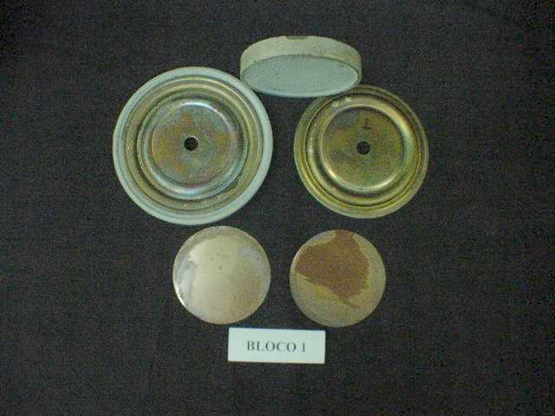 | 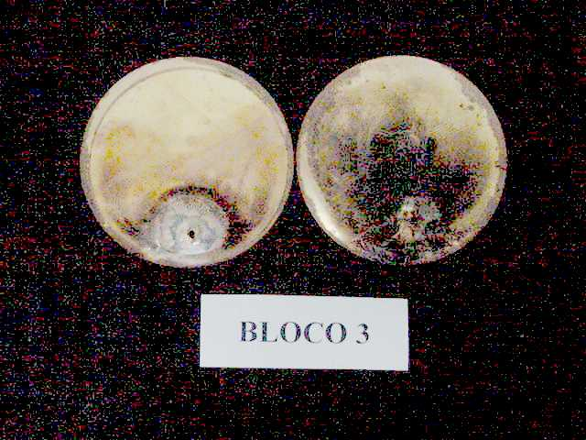 | 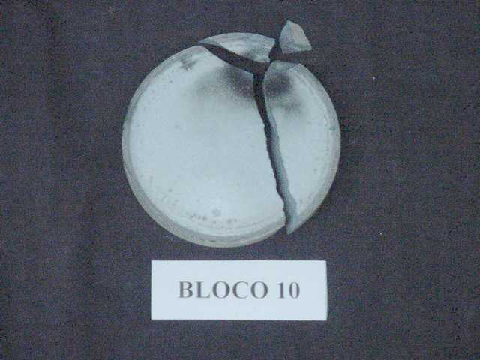
Foto 1 – Detalhe do pára-raios nº 992
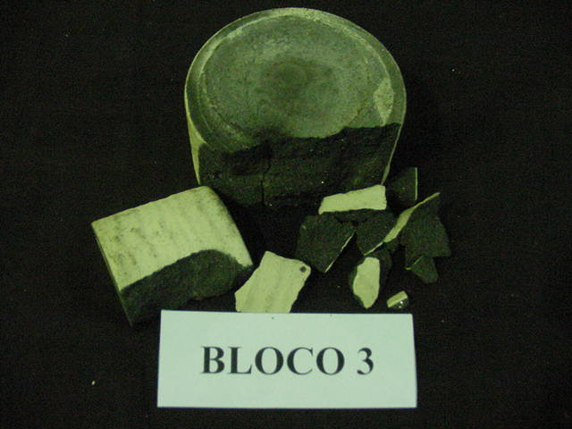 | 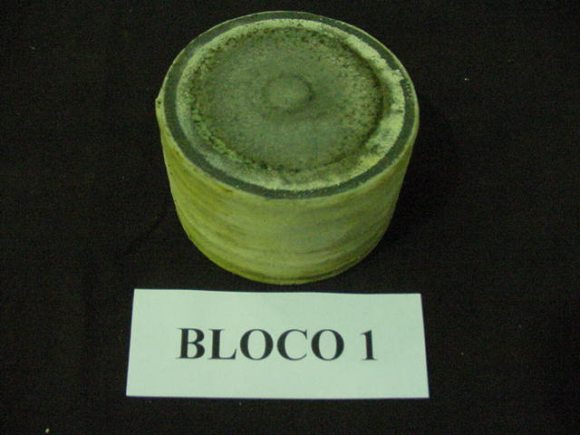 | 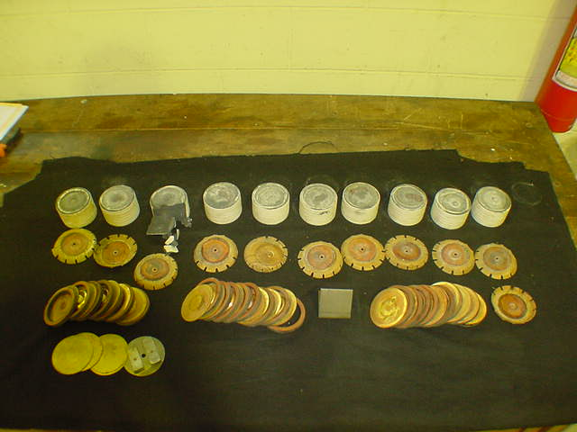
Foto 2 – Detalhe do pára-raios nº 558B
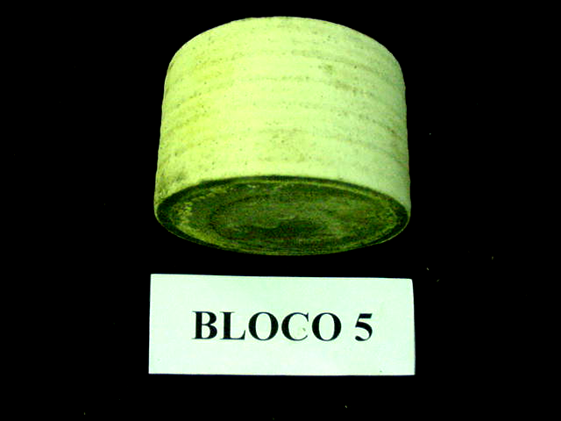 | 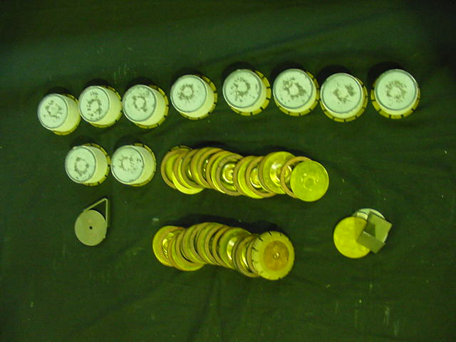 | 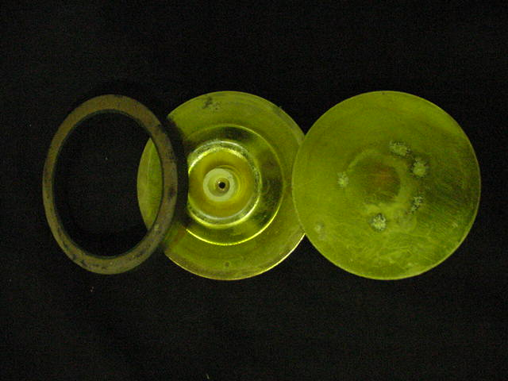
Foto 3 – Detalhe do pára-raios nº 1136
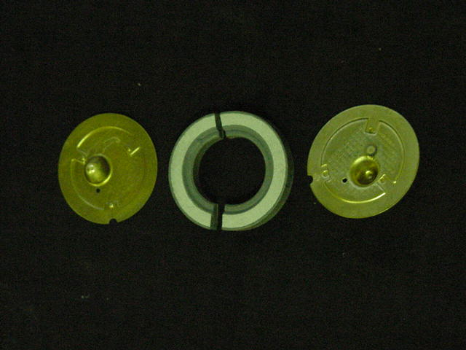 | 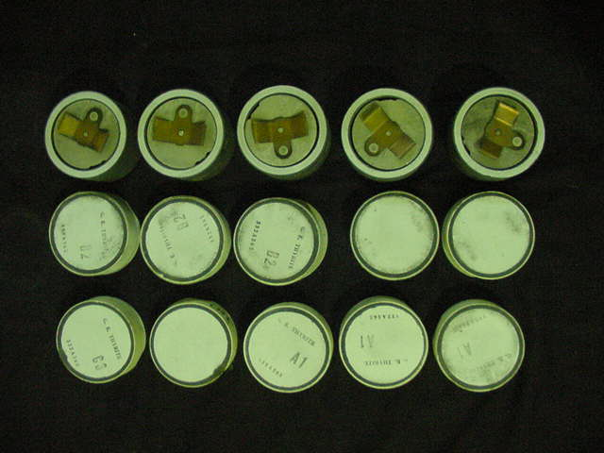 | 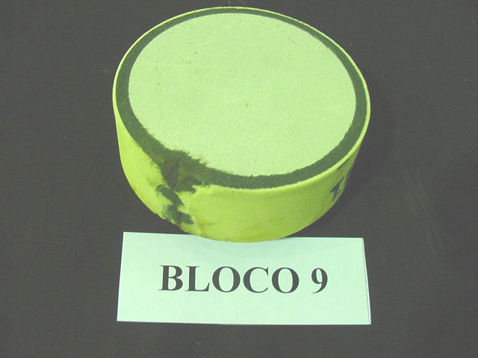
Foto 4 – Detalhe do pára-raios nº 592
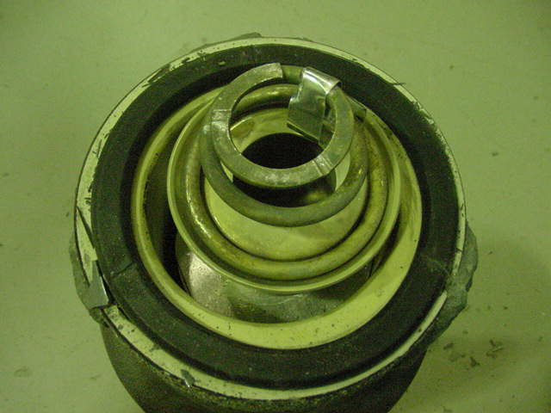 | 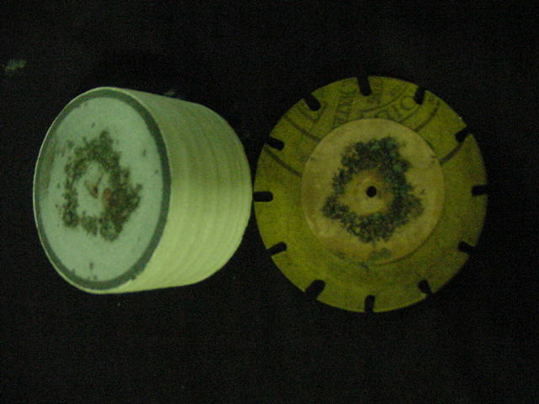 | 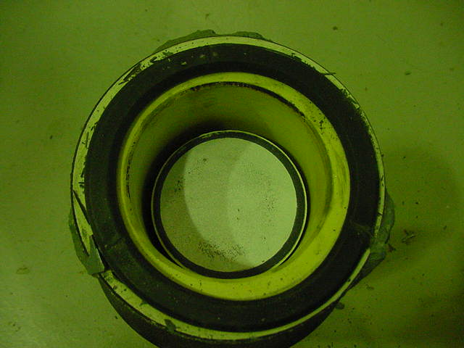
Foto 5 – Detalhe do pára-raios nº 594
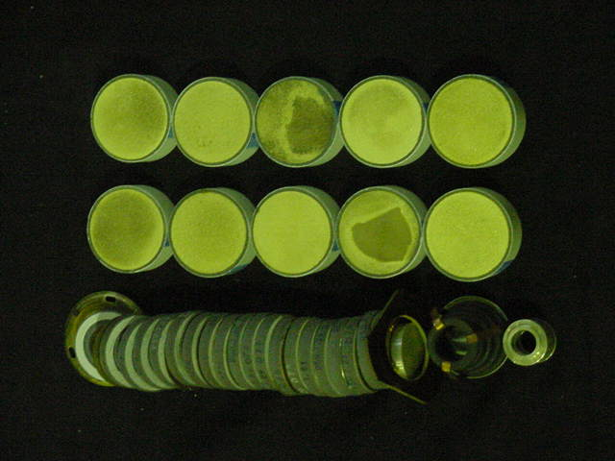 | 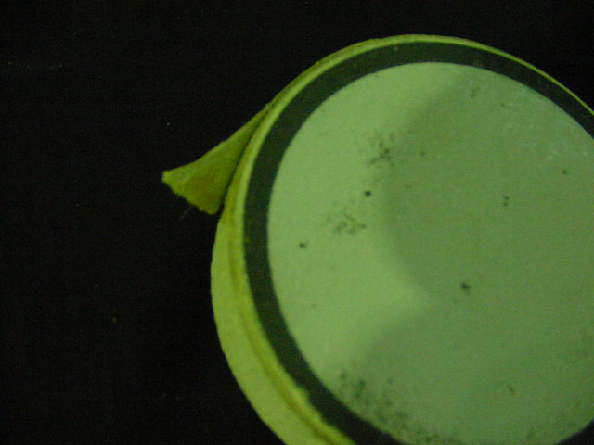 | 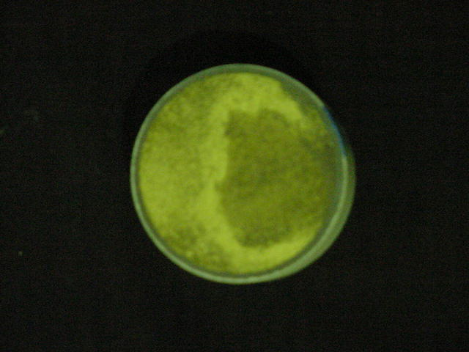
Foto 6 – Detalhe do pára-raios nº 1122
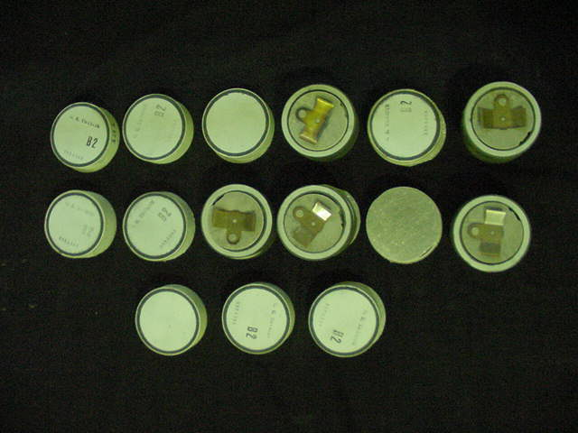 | 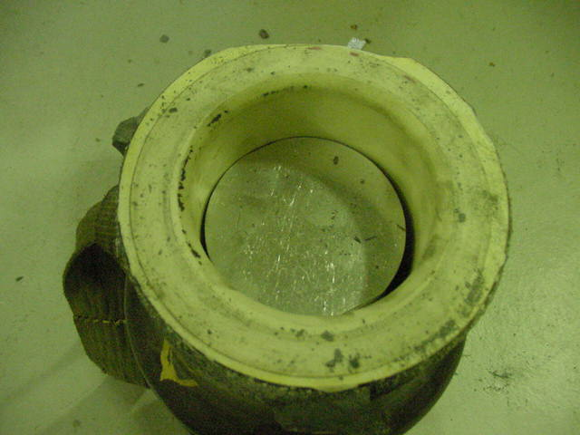 | 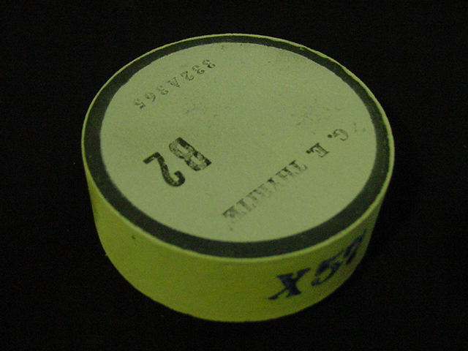
Foto 7 – Detalhe do pára-raios nº 998
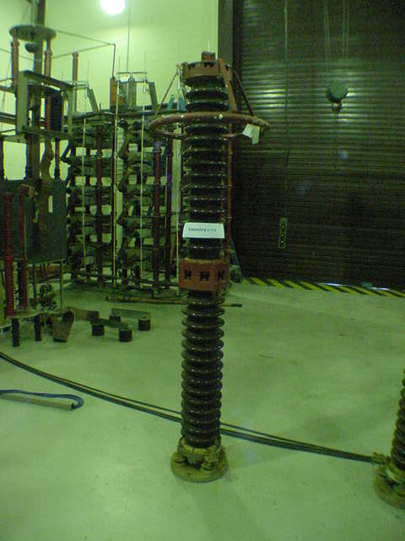 | 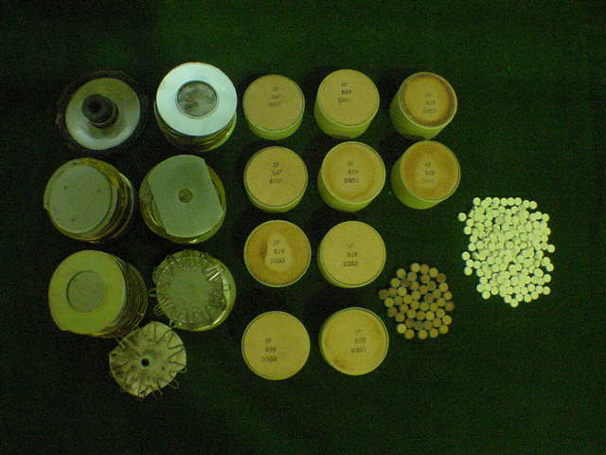  Coluna superior | 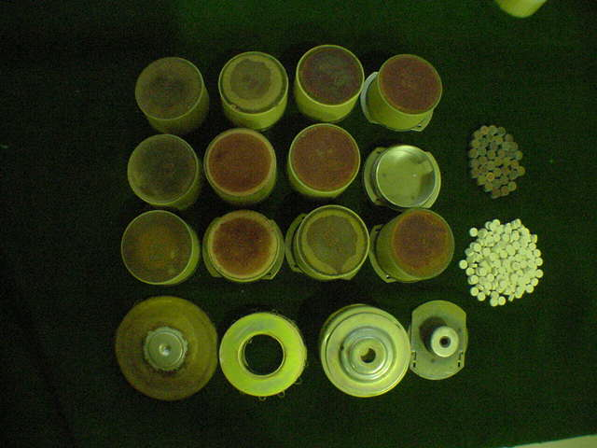  Coluna inferior
Foto 8 – Detalhe do pára-raios nº 373
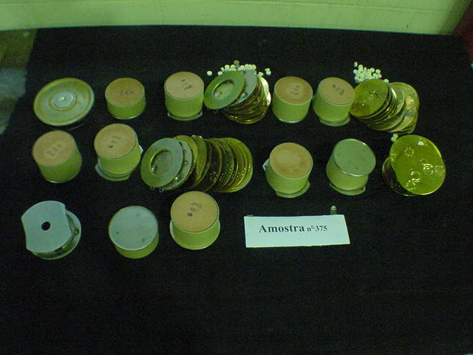  Coluna superior | 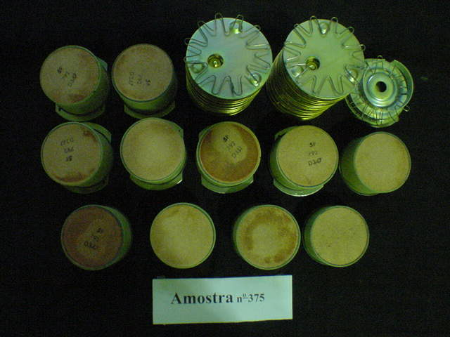  Coluna inferior | 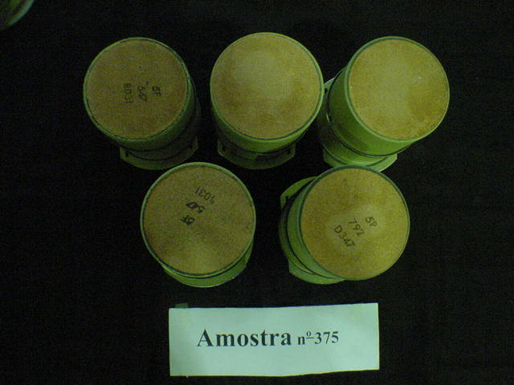  Coluna inferior
Foto 9 – Detalhe do pára-raios nº 375
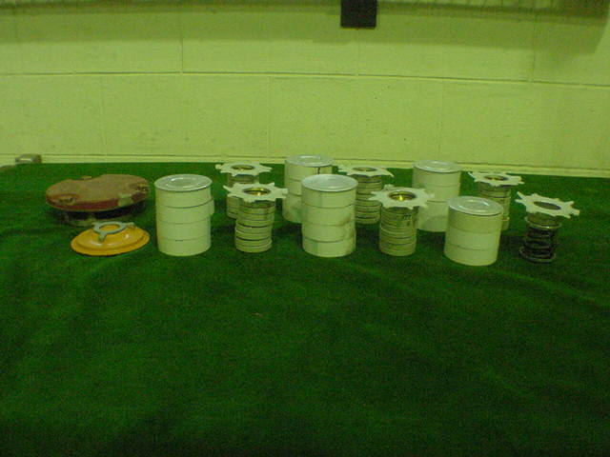  Coluna superior | 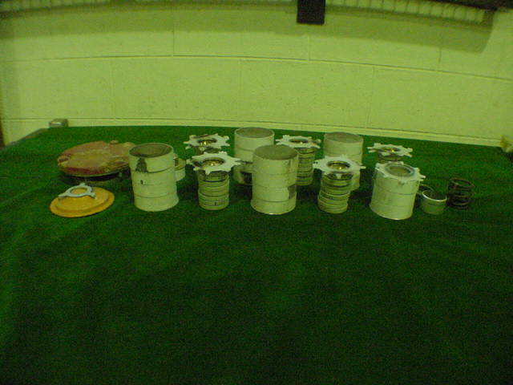  Coluna inferior | 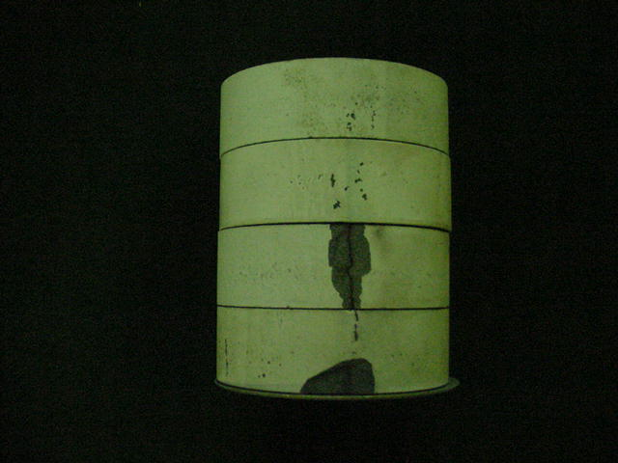  Coluna inferior
Foto 10 – Detalhe do pára-raios nº 938

4. conclusões
Através dos resultados dos ensaios realizados no CEPEL, a CPFL tomou providências necessárias para a reposição e/ou readequação da reserva técnica de para raios de subestações, bem como ações para o sucateamento e destinação adequada para os equipamentos considerados com proteção ineficaz, para que não haja possibilidade destas unidades retornarem as subestações da CPFL ou de outra empresa do Setor Elétrico. Além disto, foi recomendado que a reserva técnica local sempre que possível faça uma análise dos pára-raios através de ensaios das características protetivas , para avaliação de sua eficácia de proteção.
A partir deste trabalho a CPFL visa a implementação de medidas próativas relacionadas ao uso adequado do conceito da reserva técnica, avaliação rápida e sistêmica de efetividade do estoque de equipamentos, sucateamento e destruição de unidades problemáticas, política interna para evolução tecnológica de pára-raios SiC para ZnO e reposição e/ou readequação da reserva técnica.

5. REFERÊNCIAS bibliograficas

[1] NBR 5309 – “ Pára-raios de resistor não-linear a carboneto de silício (SiC) para circuitos de potência de corrente alternada - Método de ensaio”

[2] NBR 5287 – “ Pára-raios de resistor não-linear a carboneto de silício (SiC) para circuitos de potência de corrente alternada – Especificação”

[3] Especificação Técnica CPFL

